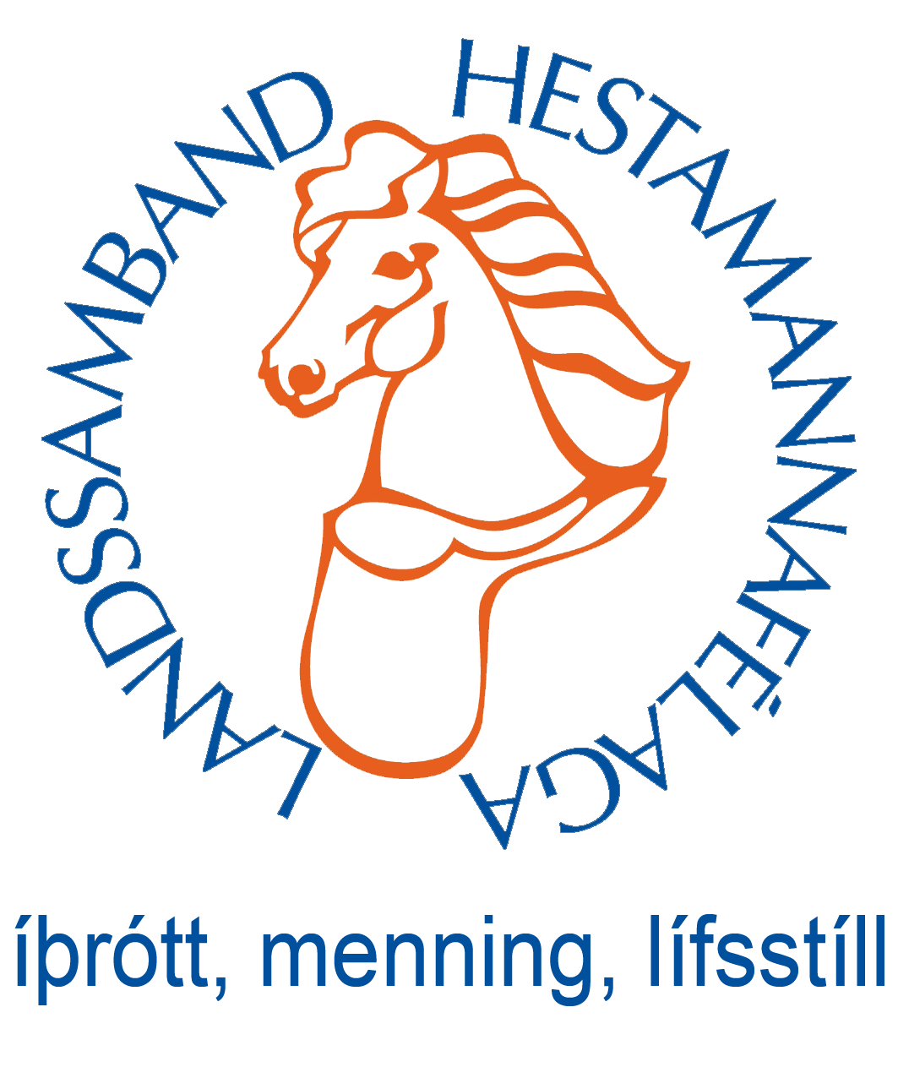
SKÝRSLA KEPPNISNEFNDAR

Í keppnisnefnd voru þátttakendur 32. Formaður nefndarinnar Sigurður Ragnarsson.
Nefndin fjallaði um eftirfarandi tillögur:

Þingskjal nr 9
Ályktun:
Umsögn keppnisnefndar:
Sækja skal um dómara fyrir 1.apríl fyrir þau mót sem sett hafa verið í mótaskrá LH. Þó teljast þau mót ekki ólögleg sem ákveðin eru með stuttum fyrirvara og skal þá sækja um dómara til ofangr. félags.

Þingskjal nr 10
Samþykkt

Þingskjal nr 11
Lögð fram breytingartillaga 11a, sjá þingskjal

Þingskjal nr 13 felld

Þingskjal nr 14 felld

Þingskjal nr 15 felld / afgreidd í Allsherjarnefnd

Þingskjal nr 16 felld

Þingska nr 17
Lögð fram breytingartillaga 17a, sjá þingskjal

Þingskjal nr 24
Lögð til breytingartillaga 24a, sjá þingskjal

Þingskjal nr 25 felld

Þingskjal nr 26 felld

Þingskjal nr 27 felld/afgreidd af allsherjarnefnd

Þingskjal nr 28 samþykkt

Þingskjal nr 30 felld

Þingskjal nr 31 felld

